المحور الرابع: إحصائية في R
المحاضرة الثالثة: رسم المنحنيات والأشكال

#####################simple plotting? الرسم
لتثبيتها اما من الحزم ونشبتها بعد ادراج اسمها
أو بالتعليمة
Install.packages(ggplot2)
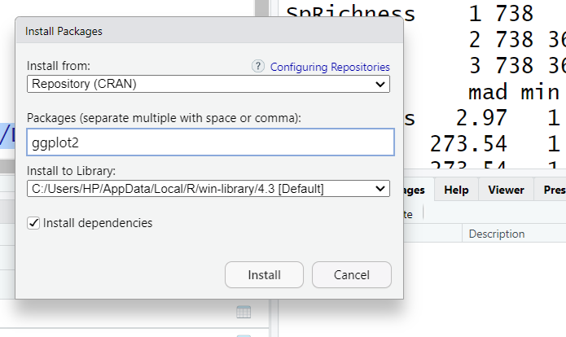

library(ggplot2)هذه لاستدعاء وتفعيل المكتبة الخاصة بالرسم

كنا نستعمل التعليمة
Plot قديما
مثلا
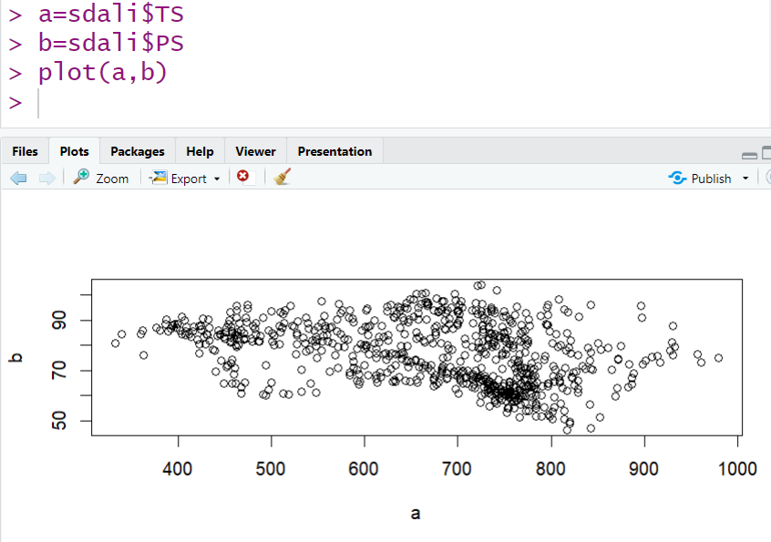

qplot(x = PS, y = TS, data = sdali, geom = “point”)
يظهر الشكل بحيث تتوزع القيم على شكل نقاط
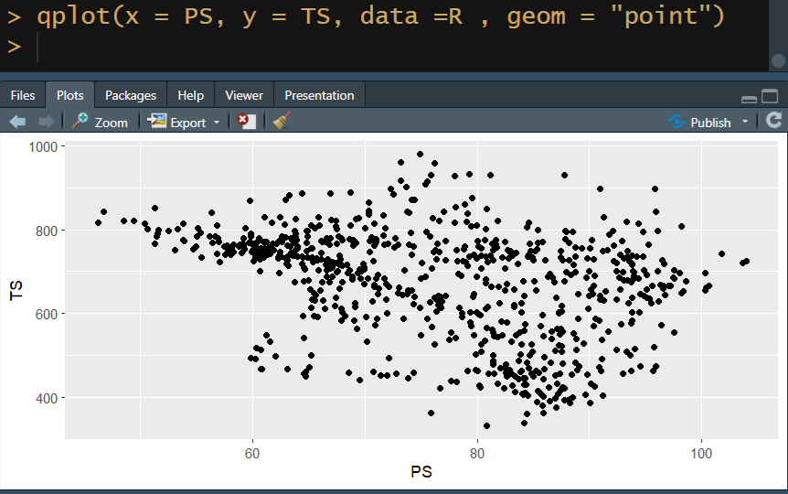
حيث نجد qplot(x = PS, y = TS, data = sdali, geom = "point")

تحديد الشكل من خلال geom والتي حتى لو لم تذكر وتستدعى تعطي مباشرة الشكل انتشار "نقاط" اذا كان هناك متغيران
وتعطي شكل المنحنى التجراري عند رسم متغير واحد
تحديد البيانات يكون من خلال data حيث تسمي البيانات أو الملف الذي تعمل منه
بالنسبة للمتغيرات يأخذ x في محور الثوابت على أن تسمي له المتغير، و y لمحور التراتيب (المتغير التابع) او المتغير المتغير.

qplot(x = PS, y = TS, data = sdali, geom = "line")
يظهر الشكل بحيث تتوزع القيم على شكل نقاط
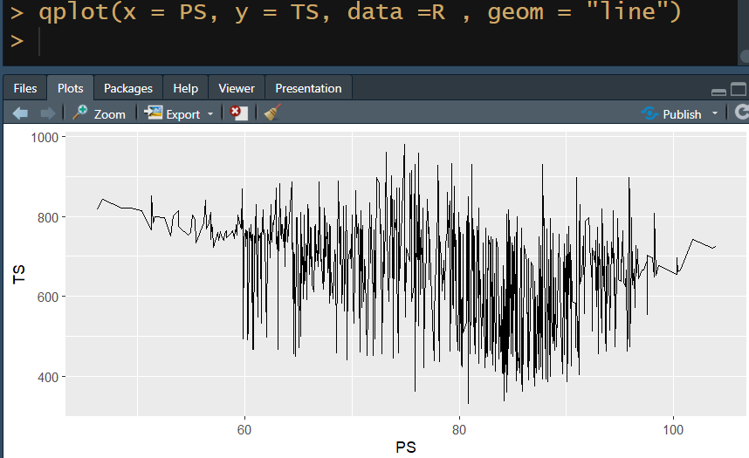
qplot(x = PS, y = TS, data = sdali, geom = c("line","point"))
يظهر الشكل بحيث تتوزع القيم على شكل نقاط

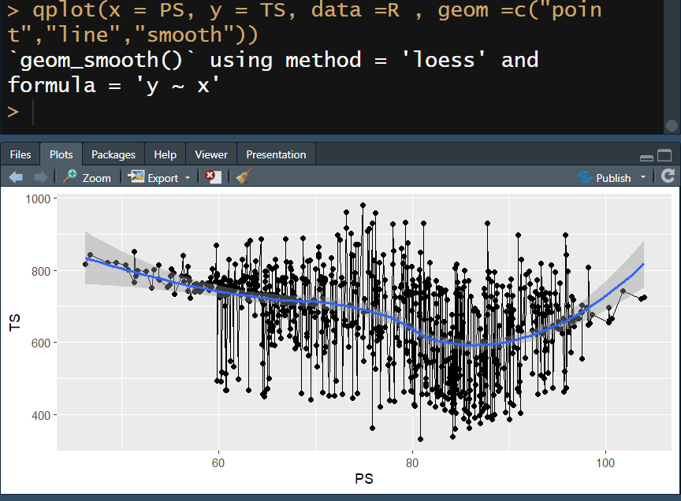
التعليمة smooth تسمح بظهور المنحنى الذي يمر من متوسط القيم

لأجل حفظ هذا الشكل
نقوم بما يلي :
من الشكل يوجد ثلاث خيارات هي
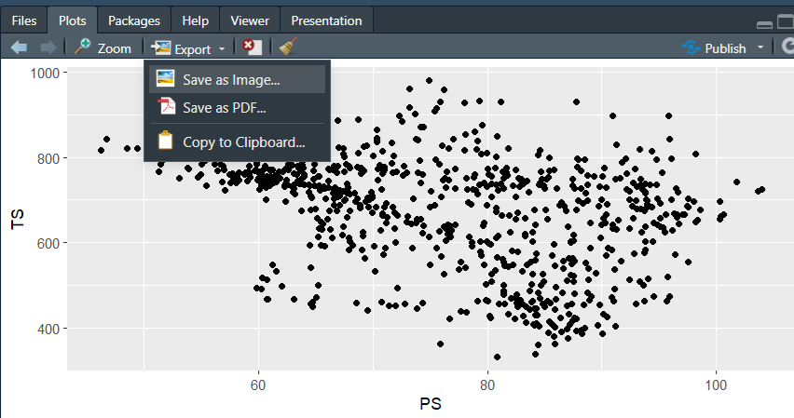
التحميل على ملف لصورة
التحميل ملف pdf
أو بالإمكان نسخ الصورة ولصقها أينما تريد ضمن العمل
Smoothتمدلك المنحى منحني أملس
Factor يخرجلي العناصر التي تتكرر على شكل مجموعات
في المنحى في السلم يمدلكل مجموعة رمز ويكتب قيمة واحدة فقط

